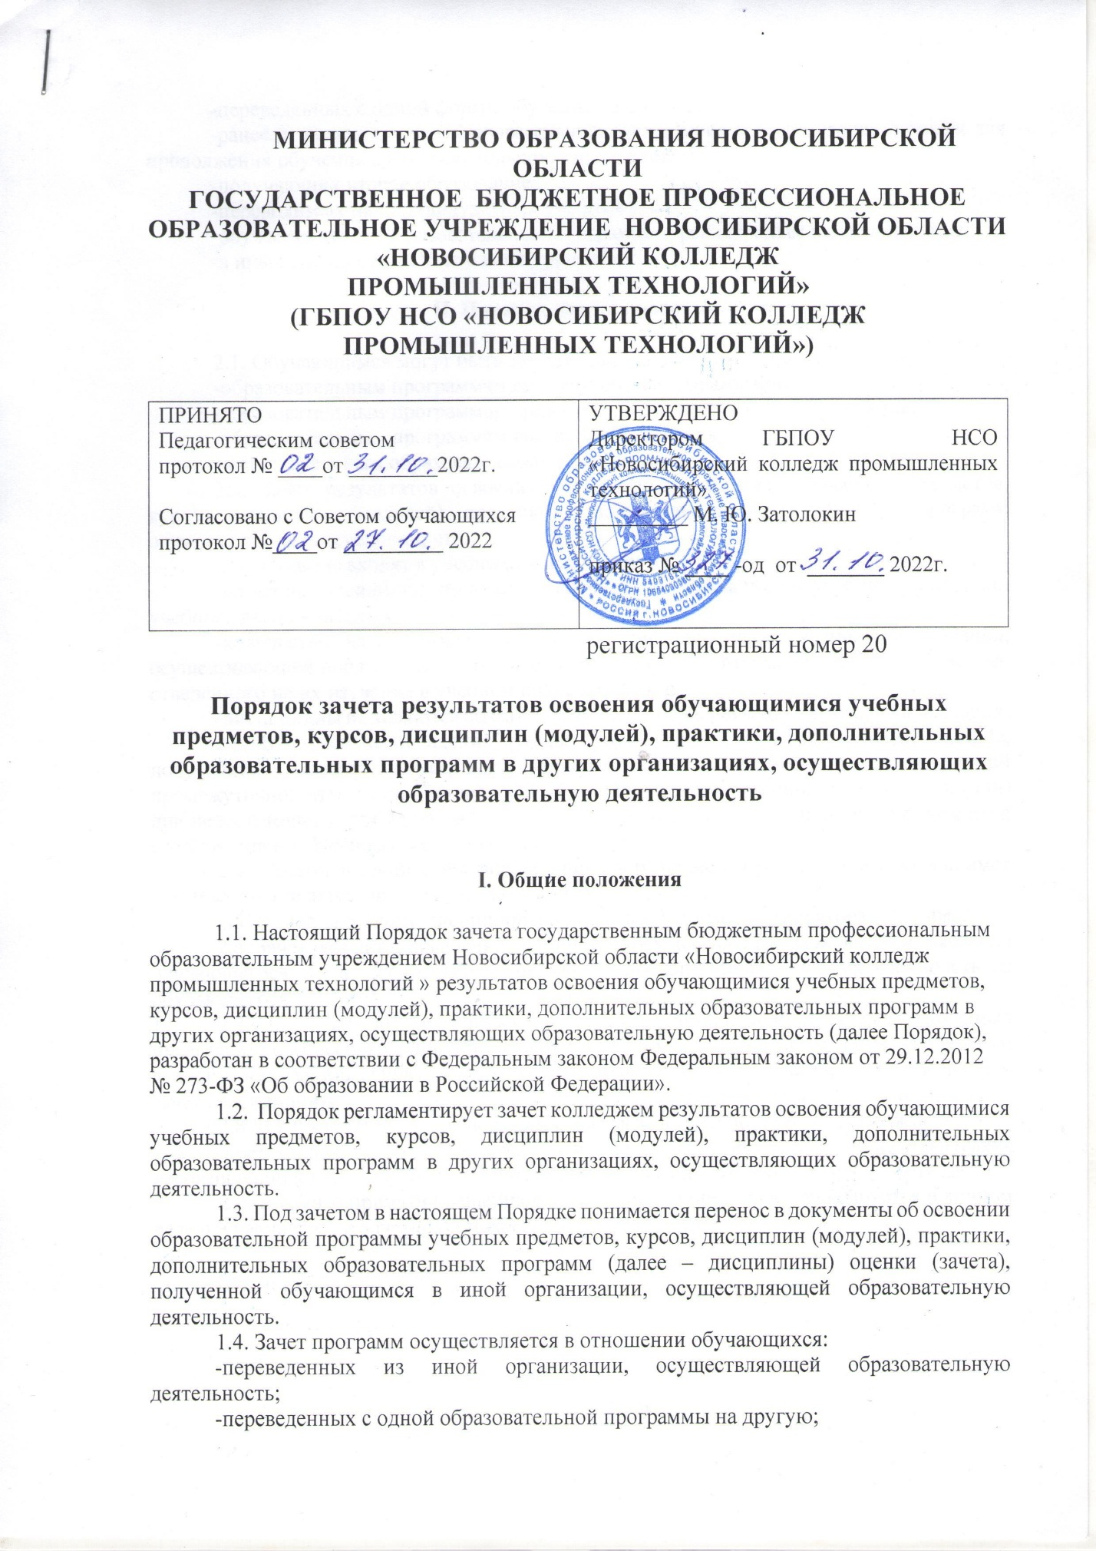

-переведенных с одной формы обучения на другую;
-ранее отчисленных из Образовательного учреждения и восстанавливающихся для продолжения обучения в Образовательном учреждении;
-получающих второе образование;
-переводимых на индивидуальный учебный план;
-обучающихся по образовательным программам, реализуемым в сетевой форме;
-в иных случаях по уважительным причинам.

II. Порядок зачета программ

2.1. Обучающимся могут быть зачтены дисциплины по:
-образовательным программам среднего общего образования;
-образовательным программам среднего профессионального образования;
-образовательным программам высшего образования;
-дополнительным образовательным программам.
2.2. Зачет результатов освоения обучающимися колледжа учебных предметов, курсов, дисциплин (модулей), практики, дополнительных образовательных программ осуществляется при условии, что:
-дисциплины входят в учебные планы колледжа;
-названия дисциплин полностью совпадает с названиями учебных дисциплин учебного плана колледжа;
-количество часов, отведенное на изучение дисциплин в иной организации, осуществляющей образовательную деятельность, составляет не менее 90% от количества, отведенного на их изучение в учебном плане колледжа;
-дисциплины не являются обязательными для государственной итоговой аттестации.
2.3. В случае несовпадения формы промежуточной аттестации по дисциплине, полученной в организации, осуществляющей образовательную деятельность, с формой промежуточной аттестации, установленной в колледже по указанной дисциплине, и (или) при недостаточном объёме часов (более 10%), решение о зачёте дисциплины принимается с учётом мнения Педагогического совета колледжа.
2.4. Педагогический совет вправе принять решение о прохождении обучающимся промежуточной аттестации по указанной дисциплине.
2.5. Решение о зачете дисциплины оформляется приказом директора колледжа.
2.6. Зачет результата освоения дисциплины осуществляется на основании заявления обучающегося или родителей (законных представителей) несовершеннолетнего обучающегося.
2.7. Колледж вправе запросить от обучающегося или родителей (законных представителей) несовершеннолетнего обучающегося документы и сведения об обучении в иной организации, осуществляющей образовательную деятельность, необходимые для зачета дисциплины.
2.8. В случае принятия решения об отказе в зачете дисциплины, колледж
предоставляет обучающемуся или родителям (законным представителям) несовершеннолетнего обучающего мотивированный ответ с указанием причин отказа.
2.9. В случае принятия решения о зачете дисциплины, зачет фиксируется в личном деле обучающегося и зачетной книжке.

